第01天
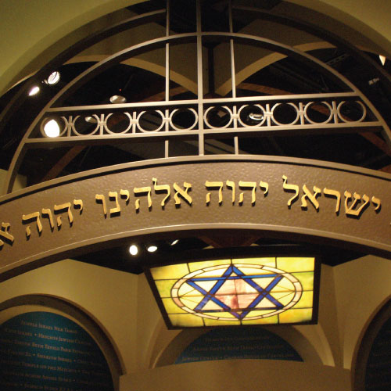

犹太教与基督教的不同

文∣蓝逸明圣经教师
019月
华语MP3 粤语MP3
 | 犹太教 | 基督教
神 | 相信神的绝对一体。 | 相信神的三位一体。
弥赛亚 | 认为弥赛亚是人不是神。 | 相信弥赛亚是全然的人、全然的神。
罪 | 不相信原罪，认为透过悔改可以克服恶的倾向。 | 相信亚当的堕落影响全人类，靠着弥赛亚的血，才能在属灵上更新改变。
救恩 | 没有个人得救的观念，并不太强调死后的来生。 | 有个人得救的观念，并看重死后来生的归处。
赎罪 | 不相信个人的赎罪有必要透过血，相信悔改、善行、祷告和个人的受苦，能替代赎罪祭。 | 教导人只能从弥赛亚的代死得着赎罪。
来生 | 承认今生只是来世的通道。 | 来世非常重要，特别是天堂与地狱。
信条与行为 | 强调行为，严守五经中的诫命，透过传统来明白并传承下去。 | 强调行为及更新的生命，更多的强调信心。
宣教 | 过去1900年来并非以宣教士的方式启迪世界。 | 总是有宣教士在每一个世代。
年曆 | 更投注于每日、每週及每年週期循环的生活方式。 | 强调每日与神的关係并在圣灵裡生活。
本文取材自麦可．布朗《犹太人是如何看耶稣》(by Michael Brown, What do Jewish People think about Jesus, October 2007)

代祷文
天父，愿我们的心如同保罗一样，渴想看见以色列人得救。今天，我们一起来到你面前，为这世代的犹太人祷告。祈求圣灵动工，亲自引导犹太人进入一切真理，使他们不再试图靠着好行为，与遵守宗教礼仪的方式建立自己的义；不再凭着属血气的狂热，奔跑在黑暗的道路上，而是顺服神，藉着相信耶稣基督，接受这份免费又贵重的礼物。「律法的总结就是基督，使凡信他的都得着义。」祷告犹太人能明白救恩的意义，一同与我们披上称义的袍子，与神和好，并按着真知识，积极地委身在神对世界的旨意之中。奉主耶稣基督的名求，阿们！

第02日

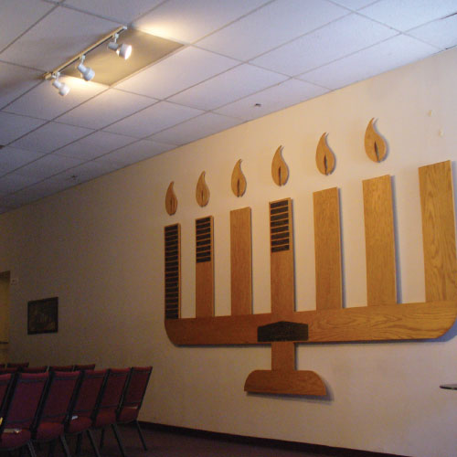

犹太人的信仰

文∣蔡祐任牧师
029月
华语MP3 粤语MP3
在以色列，大部分犹太人认为他们的信仰可以分成以下四种：
1. Haredi (Ultra-Orthodox Jews) 极端正统 犹太教信徒： 平常在媒体看到穿着黑色衣服、留着鬓角的犹太人，恪遵所有律例条款。
2. Dati (Religious Jews, Modern Orthodox Jews) 犹太教信徒： 有宗教信仰，守安息日和食物禁戒条规，比Haredi更多参与社会公共事务。
3. Masorti (Traditional Jews) 传统犹太人： 介于Dati和Hiloni之间，不如Dati敬虔，信仰程度因人而异。
4. Hiloni (Secular Jews) 世俗犹太人： 或称无信仰犹太人，其中有些人会遵守部分宗教传统，例如：在赎罪日禁食、守食物禁戒条规。一般反对由拉比控管国家百姓的入教、婚姻和离婚，他们认为民主原则应高于宗教法律。
根据美国皮尤研究中心(Pew Research Center)2016年以色列宗教信仰调查显示，Haredi占9%、Dati占13%、Masor t i占29%、H i loni占49%，而世俗的犹太人中有40%不相信上帝。一份由LCJE洛桑犹宣会议出版的《犹宣对教会的呼召》提到，根据信仰，犹太人还可以分成：无神论犹太人、不可知论犹太人、信奉新世纪运动的犹太人、信奉佛教及印度教或瑜伽的犹太人。

代祷文
天父，犹太人已蒙拣选且得着儿子的名分。你向他们彰显荣耀，与他们立约，又赐下律法，他们得到敬拜你的殊荣，拥有你种种美好的应许。亚伯拉罕、以撒和雅各是他们的祖先；就连耶稣基督，按照人性来说，也是以色列人。我们恳求你怜恤犹太人，饶恕他们的顽梗不化。愿圣灵使他们想起自己的身分，并认出耶稣基督就是弥赛亚。神的应许永不落空，我们向你祷告，在这末后的时代，有被你永恆之道吸引的以色列馀民，向你跑去，把人生建立在耶稣这稳固的磐石之上。基督就是统管万有的那一位，永远配受颂讚！奉主耶稣基督的名求，阿们！

第03天
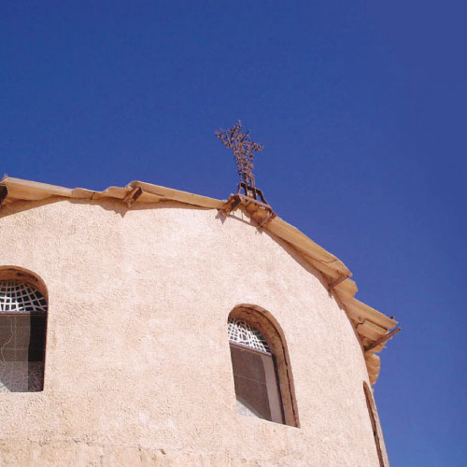以色列一景

浅谈以色列国

文∣蔡祐任牧师
039月
华语MP3 粤语MP3
根据Jewish Virtual Library最近一期的统计资料指出，2020年以色列境内有689.4万的犹太人，廿岁以上的犹太人约有43%认为自己属于世俗犹太人，有22%的人口属于传统犹太人，这些人的信仰浅薄，只有在重要节期才去聚会。至于信耶稣的犹太人约占全国的0.3%，这些弥赛亚信徒有时会受到极端正统犹太人的迫害。就算从海外回归以色列的弥赛亚信徒，也经常遭遇无法入籍的窘境，因为以色列法律的制定，大多是站在保护犹太教的立场。
以色列虽然是已开发国家，军事和科技相当进步，但是来自世界各地回归的犹太人，因为无法适应以色列的生活，以致成为社会贫富不均、吸毒与娼妓等问题的原因之一。此外，特拉维夫被选为全球对同性恋最友善的城市，甚至举办过变性人选美大会等，这些现象正是许多基督徒陌生的。所以，我们要明白以色列仍是世俗的国家，离神对她的心意还很遥远。因此，当教会在关注以色列的同时，千万别忘记为犹太百姓的灵魂得救祷告，不要误以为他们是上帝的选民就不需要救恩。

代祷文
天父，昔日是你的厚恩临到，是你主动向外邦人显现，才使原本不配的，饱尝救恩之乐；异乡寄居的，成了神国子民的一员。我们带着一颗感恩的心，迫切地为着你所爱的失落的上帝选民来祷告。过去，是以色列的刚硬，让福音扩张到外邦；如今，神的怜悯没有停止，福音要藉着外邦人的蒙恩，惹动以色列人的嫉妒和怒气，催逼他们来到你面前悔改。祈求圣灵大大地在他们心中动工，让犹太人渴盼得到属灵的福分。愿福音转化以色列这个世俗国家，因着得着救恩，使他们走在合你心意的道路上，并献上自己，为主所用。奉主耶稣基督的名求，阿们！

第04天

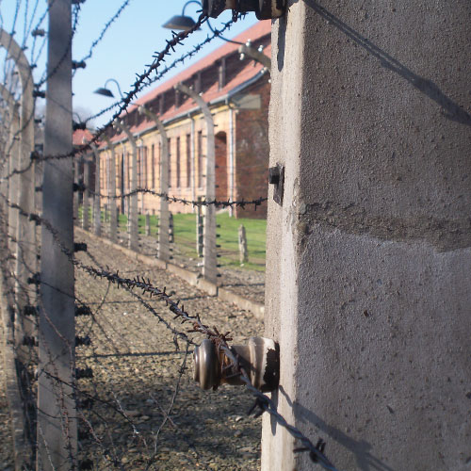

为什麽犹太人不相信耶稣

文∣蔡祐任牧师
049月
华语MP3 粤语MP3
在教会历史裡，由于替代神学的出现(教会取代以色列)，加上初代教会开始教导犹太人是杀害耶稣的凶手，因此以基督名义迫害犹太人的事件层出不穷，例如：中世纪十字军东征时期，罹难的犹太人远多过穆斯林、西班牙宗教裁判所烧死三万多名犹太人、十八世纪末沙皇藉由政治事件屠杀犹太人，其中最熟悉的莫过于二战时期纳粹大屠杀(Holocaust)，有六百多万犹太人死在集中营，希特勒当时为了拉拢德国教会，引用马丁路德反犹论述来强化他的作为，甚至有许多杀害犹太人的凶手是基督徒。
基于上述种种历史事件，以致相当程度强化犹太人对基督信仰的敌视，因此拦阻他们归主、认信耶稣就是弥赛亚，特别在民族情感上更是难以接受。故此犹太人非常厌恶基督教，认为是外邦人的宗教，耶稣是外邦人的神。长期下来，犹太人就是被这些帕子所蒙蔽，无法向福音敞开心门，这些帕子有的是基督徒加诸上去且强化，因此我们要同理他们所受累代的伤痛，对待他们更应秉持谦逊与忍耐的爱。

代祷文
天父，经上说：「若有几根枝子被折下来，你这野橄榄得接在其中，一同得着橄榄根的肥汁，你就不可向旧枝子夸口；若是夸口，当知道不是你托着根，乃是根托着你。」祈求你时常提醒，我们之所以蒙恩，是因为你与列祖所立的约，不可自高，倒要恐惧战兢。主啊！恳求你赦免外邦人在历史上所犯下的过错，我们忘了，忘了犹太人也是你所爱的产业，我们践踏了你的心。甚愿这些伤痕不成为福音的拦阻，也愿你亲自伸手，安慰犹太人那颗伤痕累累的心，在你的保抱裡经历医治、得着更新。奉主耶稣基督的名求，阿们！

第05天

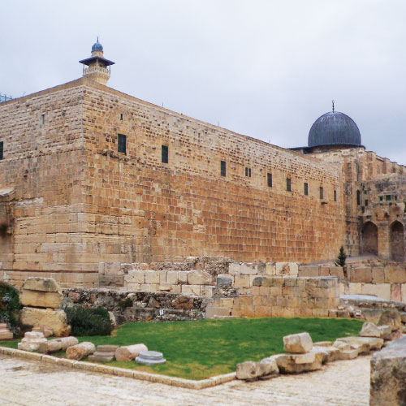

犹太人是如何看耶稣

文∣蓝逸明圣经教师
059月
华语MP3 粤语MP3
犹太人其实没有花很多时间去认真想这个问题，并且认为耶稣基督与他们没有太大关係。现在比较多的犹太人承认耶稣基督是犹太人，但不会马上将基督与弥赛亚连在一起，只会想它是名字的一部分。
激进派的犹太人认为耶稣叛教，是犹太民族的大仇敌，一个破坏性宗教的创始人，以致历代以来犹太人忍受了无数的艰辛与迫害。在以色列，激进派的犹太人称耶稣Yeshua为Yeshu(愿他的名字和记忆被抹去)，并不认为他是救赎主。非正统派的犹太人对耶稣比较有正向的评估，有些看耶稣是伟大的拉比，被他后来的跟随者错解，而导致基督教的诞生；有些认为他是一个智者、先知、神秘的宗师，或是勇敢的人物起来抵抗罗马的暴政，但不认为耶稣基督是道成肉身的神。
犹太人认为若他们信了耶稣基督就不再是犹太人，因此我们要帮助犹太人瞭解耶稣基督是他们当中的一位，信耶稣基督是做一件最属于犹太人的事。
本文取材自麦可．布朗《犹太人是如何看耶稣》(by Michael Brown, What do Jewish People think about Jesus, October 2007)

代祷文
天父，是你那难以测度的慈爱，让本为神子的耶稣基督，不把自己视为与父神同等。他放弃了神圣的特权，取了奴僕这卑微的身分，降生为人。他顺服你的旨意，像罪犯一样，耻辱地死在十字架上。父神！我们恳求圣灵来，来充满属你的犹太民族，使他们耳能听见你的呼唤，深知自己亏欠神的荣耀，并藉着耶稣基督的宝血重获新生。甚愿耶稣基督的复活，成为犹太人救恩的确据，与我们一同带着敬畏、顺服、喜乐与满足的心，在这弯曲悖谬的世代，作神无瑕疵的儿女，坚守生命之道，直到主再来的那一天。奉主耶稣基督的名求，阿们！

第06天



犹太人面对福音的反应

文∣蓝逸明圣经教师
069月
华语MP3 粤语MP3
世俗和自由派的犹太人与正统派的犹太人、极端严谨的宗教性犹太人(Ultra orthodox Jews)对福音的反应各有不同。世俗犹太背景出身的信主犹太弟兄马可，神呼召他在自己的同胞中传福音，主要对象也是世俗的犹太人，他说一些年轻犹太学生最常问的问题是，为什麽不能与女友同居，但是他们很少会问以赛亚书53章是不是指着耶稣基督说的。
极端严谨的宗教性犹太人，像群居在伦敦史丹佛山(Stamford Hill)的犹太人，他们对福音的反弹就相当强烈，有的可能当面将福音单张撕掉，有的还会叫基督徒下地狱去。这时候就需要用以赛亚书50:7说：「我硬着脸面好像坚石，我也知道我必不至蒙羞。」来鼓励自己继续下去。虽然我在英国所接触的犹太人朋友大多数是严谨的宗教性背景，但感谢神，仍让我有机会与他们建立友谊并谈道，虽然我有时候与他们辩得面红耳赤(我发现自己也受他们影响，会开始为应有的权利据理力争)，但盼望竭力争辩(犹大书3)后，愿圣灵动工，赢得他们的心！

代祷文
天父，祈求你别任凭世俗犹太群体，随着心裡的情欲行污秽之事，羞辱本该反映出神形像的人性。祷告世俗犹太人在神的公义面前，暴露出肮髒的不义之罪，以致催逼他们察觉到，自己多麽需要耶稣基督的救赎。为正统派犹太群体祷告，祈求神的大光照进他们心裡，使他们明白，行为本身并无拯救人的能力，不能免去神圣洁的义怒，或是得着神的称讚。愿犹太人真实经历圣灵所带来的改变，因为「唯有 心作犹太人的才是真犹太人，真割礼也是 心的，在乎圣灵，不在乎仪文。这样的人所受的称讚不是从人来的，而是从神来的。」(罗2:29)奉主耶稣基督的名求，阿们！

浏览默想经文

第07天

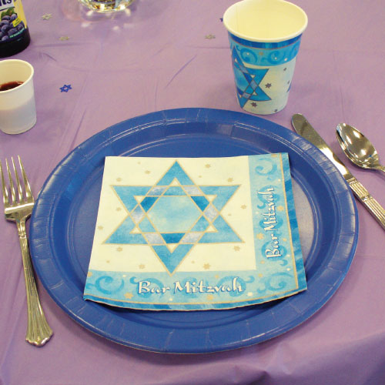
犹太人成年礼餐会

活在犹太人中

文∣蓝逸明圣经教师
079月
华语MP3 粤语MP3
犹太人是好客的，只要他们当你是朋友就很热情。不过有些犹太人很没有时间观念，特别是从以色列来的(请耐心以待)。我认识一位犹太女士，她把我当女儿一样，我常常和她一起过安息日。一次，她生病近一个月，我作了菜给她吃，她很感动，不过因为我用的肉不是犹太商店买的，没有合乎犹太人食物的规条，她还是送给邻居了！她常半开玩笑的说，不要想劝她信基督，但我想，神没放弃，我也不放弃。
另外，我认识一位犹太律师勒思理，他想设立探访老人基金，特别是独居老人，他说生意人应与教会合作、服务老人，教会出人力，生意人贡献财力。我觉得这是个好主意，但也纳闷他为何没找犹太团体帮忙？我和信主的犹太人谈，他们都劝我要灵巧像蛇，因为犹太人可以指控我，试图用善行劝人归向基督。勒思理感谢我去探访他多年的好友史丁，然而盼望勒思理能体会，基督徒所表达的关怀与犹太人所强调的善功大不同，希望他能瞭解基督是我们爱的源头！

代祷文
天父，直到今日，得不着义的犹太人始终向着错误方向狂奔。他们不凭着信心，而是凭着行为，犹太人正跌在那绊脚石上--被钉的基督。父神！恳求圣灵在犹太人心裡大大地工作，使你的话语如同黎明的那道光，越过黑暗，彻底摧毁他们自以为义的心。祷告犹太人在你面前羞愧地承认自己根本无法自救，明白罪人唯藉相信才能领受称义，并抬起头来仰望主，体会到你正以慈爱父亲的姿态，牺牲了你深爱的独生爱子，来换取他们的救恩。甚愿我们的主耶稣基督成为犹太人一生的房角石，生命在其上得救赎、被建造。奉主耶稣基督的名求，阿们！

浏览默想经文

第08天

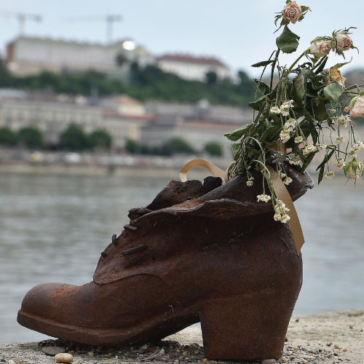

信主猶太人朱立安的见证
089月
华语MP3 粤语MP3
我在一个传统犹太正统派家庭长大，我的太太爱丽森是基督徒，交往的时候，我觉得她的信仰对我是威胁。最终，爱丽森觉得必须在神和我中间做一个抉择，她选择了神。这个决定令我们心碎，但是我又不能假装相信，如果我相信耶稣基督，就是对犹太身分认同的背叛。幸运地，我们接受一位资深基督徒的辅导。
一个礼拜天早上，我坐在咖啡厅裡等她，并且开始读圣经，我发现耶稣被钉死然后复活好像才发生，我感到十分兴奋。正当欢欣鼓舞之际，我顿时惊慌失措，想到跟随耶稣的后果会怎麽样？我的身分和犹太传统文化呢？最关键的是我的家人和犹太朋友会怎麽想？于是神牵着我的手，帮助我面对每一个障碍。
1996年12月我跟爱丽森在教堂结婚，家人和家族都奇蹟式的参加婚礼，跟随耶稣的人生并不简单，也不是一个容易的决定，更别说是犹太人跟随耶稣。但我知道耶稣基督是道路、真理、生命，因着他，我与神有一个最特别的关係！
本见证翻译自“The Unusual Suspects”一书，2008年出版，经作者Richard Gibson牧师同意转载

代祷文
天父，使徒保罗说：「神弃绝了他的百姓吗？断乎没有！因为我也是以色列人，亚伯拉罕的后裔，属便雅悯支派的。」感谢你让我们再次确信，你就是那位守约施慈爱的神！教会没有取代以色列人，出于你的恩典和怜悯，在他们当中，存有你所拣选的馀民！我们祈求各国众教会在替代神学的错误教导中，能够靠主站立得稳，继续奔跑，完成父神所定的旨意，更迫切地参与犹太人的宣教事工。愿重生得救的弥赛亚犹太人在基督裡面生根建造，信心坚固，并效法保罗，回头向骨肉之亲传扬天国好消息！奉主耶稣基督的名求，阿们！

第09天



来来回回
099月
华语MP3 粤语MP3
我(安妮塔)是1937年出生于英国利兹，母亲用严格的正统犹太教方式教养我。我的父亲与母亲离婚后就移民到美国，他在芝加哥加入了黑帮。
十二岁时，因为母亲的关係，我有一段住在妓院的痛苦经历，我恨恶这个地方！十四岁的我，因为经常逃学，被当作罪犯和奴隶对待，我的噩梦似乎永无止尽。直到遇见信耶稣的犹太夫妇带我去听着名的讲员分享，我马上接受耶稣作我的弥赛亚和主。几年后，我亲爱的弟弟自杀了，我转离上帝。六年后，我的生父也自杀，我又再次陷入深深的绝望和痛苦中。后来，我的母亲得了癌症，但是信耶稣的新朋友们从未离开我。
经过多年的愤怒和怀疑后，一位好友邀请我去参加弥赛亚团契的聚会。于是我敞开心扉，祈求上帝原谅我多年的悖逆和怀疑。我的生活被两个自私的人我的父母毁了，但被最无私的拿撒勒拉比(耶稣基督)恢复了。我很感激有一位天父，即使有时想要抛弃他，但他永远不会离开我、抛弃我。

代祷文
天父，为着所有正在受苦的弥赛亚犹太人祷告，不管是面对死亡、悲哀、哭号或疼痛，祈求圣灵的帮助，使他们定睛在耶稣基督身上，他为了深爱的子民，来到地上，忍受无限的痛苦，以便在那一天领他们到天父面前，擦乾脸上的每一滴眼泪。愿正在受苦的弥赛亚犹太人不要放弃，天天与神摔跤，直等到超乎寻常的平安喜乐流入心中，在死荫幽谷裡感受到神的同在，并引颈期盼将来新天新地的生活。愿他们靠主大大地喜乐，知道怎样处卑贱，也知道怎样处丰富，或饱足，或飢饿；或有馀，或缺乏，随事随在，都得了祕诀。奉主耶稣基督的名求，阿们！

第10天

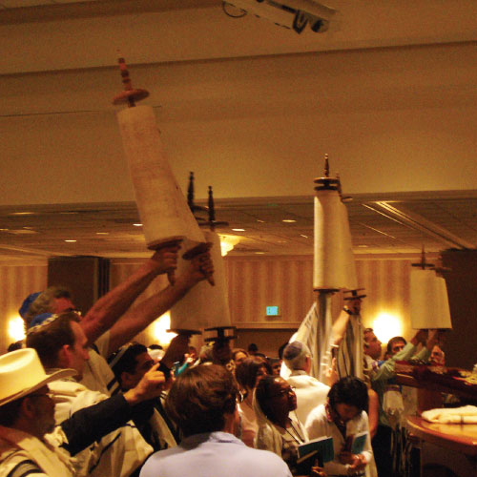
犹太人在特会中读经

熬在犹太人中

文∣蓝逸明圣经教师
109月
华语MP3 粤语MP3
有些人(包含一些基督徒)「太爱」或「太不爱」犹太人，如此两极化的反应都叫犹太人跳脚、受不了或要他们的命。犹太人恰如一般人，他们需要认识耶稣基督将人从堕落的捆绑带入荣耀释放的主。同样的，他们也需要悔罪和被圣灵重生，才能爱主、服事主。犹太人不同于一般人，特别在文化和思想上，因此传福音给犹太人如果能够注意到异同之处，就能掌握得恰如其分。
在我心中有一个疼，我希望不是永远的疼。犹太人与教会在历史上一直处在张力中，特别是信主犹太人与教会的关係。有些信主的犹太人认为教会不了解他们，他们想建立一个非常浓厚的犹太背景教会。我并不太挂虑这样的教会成立，只要他们是以基督为中心，不高举人的传统过于圣经的教导。我的隐忧是，往往在这样的团体中，不容易看见如此清楚的优先次序，以至于过分强调犹太人的身分而模煳了福音真理。最后，愿我们这颗驿动的心，可以全然在神的掌控中，并且委身顺服在他所託付的职事上尽忠。

代祷文
天父，经上说：「身体只有一个，圣灵只有一个，正如你们蒙召同有一个指望。一主，一信，一洗，一神。」祈求主再次提醒所有圣徒：众教会同是一个身体，耶稣基督同是我们的头；所有被拣选的子民同感一灵，藉着信主之法得着永生的盼望。神啊！是的！你的旨意不单只「个人」，乃是以「众人」为中心，你的话正引导着众教会；你的话正显明在圣徒当中；你的话也存在每个人的心中，指示我们如何活出基督的样式。恳求圣灵运行在信主犹太人与教会之间，凡事谦虚、温柔、忍耐，用爱心互相宽容，竭力保守合而为一的心。奉主耶稣基督的名求，阿们！

第11天

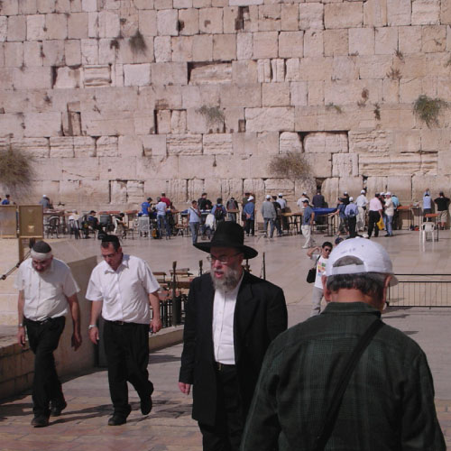

犹宣事工及机构介绍

文∣蔡祐任牧师
119月
华语MP3 粤语MP3
教会不可忽视犹宣，因为从耶稣升天后的第一个五旬节开始，门徒是先向耶路撒冷的犹太人传福音。此外，保罗虽是外邦人的使徒，但每到一个新地方都会先去犹太会堂传福音。在罗马书中，保罗写下对同胞能否得救的焦虑，并且说：「弟兄们，我心裡所愿的，向神所求的，是要以色列人得救。」(罗10:1)目前专门针对犹太人传福音的国际宣教机构简述如下：
1. Lausanne Consultation on Jewish Evangelism(LCJE) 洛桑犹宣会议：专门探讨向犹太人宣教的会议，隶属于洛桑世界宣教大会之一。
2. International Mission To JewishPeople(IMJP) 国际犹福差会：成立于1842年，总部设在英国。
3. Chosen People Ministry(CPM)选民事工差会：成立于1894年，总部设在美国。
4. Jews for Jesus(JFJ)犹太人归主协会：成立于1973年，宣教士仅限犹太人，总部设在美国。
5. One For Israel以色列合一事工：成立于1990年，总部设在以色列，主要以媒体和教育来传福音。
6. Life in Messiah: 成立于1887年，总部设在美国，向犹太人分享上帝的心意。
7. Jewish Voice Ministries International犹太之声：运用媒体向犹太人传福音，总部设在美国。

代祷文
天父，保罗说：「弟兄们，我不愿意你们不知道这奥祕，就是有一部分的以色列人是硬心的，等到外邦人的数目添满了，以色列全家都要得救。」是的！主啊，既然野橄榄(外邦人)能违反自然被接上，天生的枝子(以色列人)当然也可以再度被接上。祈求圣灵保守我们不自高，恐惧战兢作成得救的工夫，并满怀感谢之心，参与在上帝荣耀的救恩计画之中。祷告外邦人的蒙恩，越发激起犹太人爬起来，渴望自己的生命也能与神连结。愿主坚立犹宣机构手所做的工。奉主差遣传喜信之人，脚踪何等佳美！愿荣耀归给三一真神，直到永远！奉主耶稣基督的名求，阿们！
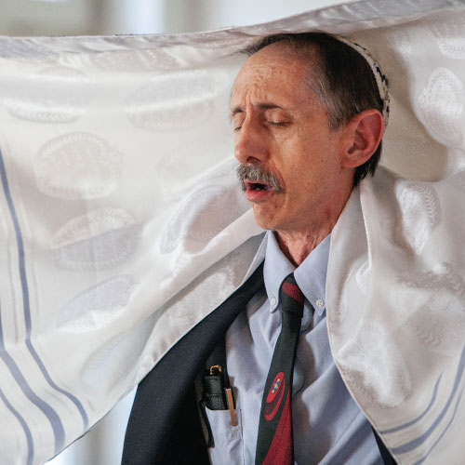

第12天

被伊斯兰帝国庇护

土耳其的犹太人
JEWS IN TURKEY
129月
华语MP3 粤语MP3
犹太人离散在世界各地，接下来几天，我们要为一些地区的散居犹太群体祷告。我们对犹太人的认识，往往是透过圣经，有着单一群体、单一印象，但根据犹宣宣教士的分享，上帝的选民离散千年，遍迹世界各地，每个地区的犹太人文化、看待宗教与传统身分的思维，已然不尽相同，我们今后会有更多机会一起学习认识他们，使我们的祷告，以及对犹宣的态度能够更切合实际。但因篇幅有限，不能尽书，欢迎各位对感兴趣的主题和词条进行延伸探索。
今天我们先来为土耳其的犹太人祷告吧！首先是认识大历史的发展。土耳其前身是古老的鄂图曼帝国(Osmanli，又译奥斯曼)，有趣的是，西班牙国王实行宗教审判，驱逐境内不肯改信天主教的犹太人，并命令他们不得携走财产时，鄂图曼的伊斯兰君主，却霸气的派遣帝国海军，接收这些淨身出户的西班牙系犹太人，安置在帝国各省，允许他们维持自己的宗教习俗。他写了一封酸不熘丢的信「称讚」西班牙国王：「斐迪南啊，你真是个伟大的统治者，宁可自己贫穷也要把财富送给别人，我实在太需要这些人才了！」
鄂图曼君主的确好眼力，且胸襟开阔，这些西班牙犹太人果然成为帝国发展的重要力量，甫抵达就建立了鄂图曼首座印刷厂。土耳其人不感兴趣的商贸领域，犹太人却如鱼得水，并主导了医疗业。犹太人仅占伊斯坦堡人口一成，但奥图曼的执业医生高达六成是犹太人。
1923年，土耳其的国父凯末尔延续旧帝国的宽容政策，走政教分离的世俗化路线。到了二战，欧洲炽热的反犹主义也没能烧到土耳其；土耳其身为中立国，是德系犹太人躲避纳粹屠杀的避难所。驻法土耳其外交官肯特(Necdet Kent)，还留下穆斯林救犹太人的佳话。
不过，到了廿一世纪，大环境改变。提倡伊斯兰民族主义的正发党，及其领袖埃尔多安(Erdogan)掌舵国政后，虽然埃尔多安总会在犹太教和基督教节日时，捎来温馨的祝贺；他修复了一些犹太会堂跟基督教堂，但也大兴1.7万座清真寺、带动民粹主义，让少数宗教群体感到压力。以巴冲突更造成土人反犹情绪升温。这是土耳其的政治概况，需要你我守望。

代祷文
天父，我们为过去鄂图曼帝国的开放包容，穆斯林与非穆斯林能和平相处、基督徒与犹太人都享受了很大的自由而大大感恩，愿现代的土耳其思想引以为傲的鄂图曼历史时，也能延续这份仁慈和宽容，缔造族群间的和平。不让过度的民粹思想使族群彼此撕裂伤害，求主赐给土耳其领袖与百姓分辨的智慧，能听见你在他们心中良善的呼唤，作使人和睦的器皿。我们祈求不管在安全还是压抑的环境下，那些渴望平安、寻求真理，或在信仰上徬徨的土耳其犹太人能谦卑开放地聆听福音，与神的儿子耶稣基督，真实地在灵裡相会。奉主耶稣基督的名求，阿们！

第13天



被当成宝贝捡走

伊斯坦堡的塞法迪犹太人
SEPHARDIC JEWISH OF ISTANBUL
139月
华语MP3 粤语MP3
昨天提到的西班牙系犹太人，又 名「塞法迪犹太人」，在西班牙宗教 审判时流散各地，鄂图曼君王将其中 一批人接到境内居住，成为十五世纪 犹太人口最多的地方！
他们为地跨欧亚非的鄂图曼首都 伊斯坦堡，注入了活泼的生命力；犹 太社区在君王赋予的高度自由中，欣 欣向荣。现今土耳其95%的犹太人集 中在伊斯坦堡，其中九成六是塞法迪 犹太人！
不论塞法迪犹太人流散到哪个国 家，「拉迪诺语」(Ladino)是重要的 身分标志和归属认同！这个乍听像西 班牙语的语言，揉杂了土耳其语、阿 拉伯语、希伯来语、希腊语，乘载着 塞法迪犹太人的流浪轨迹，也见证他 们在土耳其的兴衰。拉迪诺语族群曾 经多到有自己的报纸、戏剧公演不需 翻译，但年轻人在非母语的教学环境 中，以及「公民们，讲土耳其语！」的 革命发起后，现在只剩老人会说拉迪 诺语。这个语言将随着他们的辞世， 步入消亡。
随着历代政策和以色列复国的影 响，土耳其的犹太人经历几波出走。 十六世纪奥图曼人口普查，仅伊斯 坦堡便有八千多户犹太家庭，约5万 人；近年则馀1.4万犹太人。

代祷文
天父，你的慈爱永远长存，讚美你感动君王，护庇了部分塞法迪犹太人。不论此刻他 们身在伊斯坦堡或移居以色列，是敬虔或世俗，愿塞法迪犹太人在守传统、考察旧约 时，能从先知、诗人的预言，以及仪礼象徵中，醒悟你为他们预备的更大的恩典 耶稣基督！「律法本是藉着摩西传的，恩典和真理都是由耶稣基督来的。」祷告塞法 迪犹太人蒙圣灵光照，认出耶稣亲自成为赎罪祭羔羊的工作，明白神全备的救恩计 画。甚愿以色列的弥赛亚信徒不断成长壮大，得着境 的塞法迪犹太人，或被差到土 耳其，向他们传福音。奉主耶稣基督的名求，阿们！

--

第14天

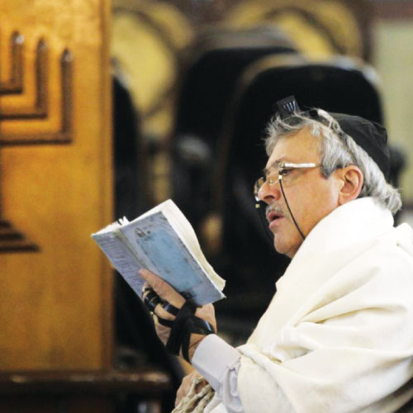

友谊小船不敌政治巨浪？

德黑兰的犹太人
JEWISH PEOPLE IN TEHRAN, IRAN
149月
华语MP3 粤语MP3
伊朗史称波斯，流散的犹太人曾受到波斯君王的照拂，两个民族有两百多年的美好时光。
居鲁士大帝(圣经称古列、塞鲁 士)在打败巴比伦后，宣布犹太人可以 重返故土，并归还被巴比伦掳走的五 千多件圣殿器物(代下36:23)。犹太人 在耶路撒冷重建了圣殿，留下着名遗迹 「西牆」(Western Wall，又称哭牆)。再 来还有但以理、以斯帖的事蹟。
亲美的波斯帝国，是穆斯林世界 中首个承认以色列建国的国家。虽然 伊斯兰革命后，伊朗领导人何梅尼开 始敌视以色列，但政府的立场是：以 色列国与犹太族群是两个概念，伊朗 不会因为以色列而伤害本国犹太人。 犹太人享有宗教活动自由、犹太妇女 不必戴头巾上街、犹太人在伊朗议会 中拥有一个永久席次。
据伊朗犹太社区的首席拉比加 拉米(Garami)强调，犹太人在伊朗是 安全的，目前政府允许他们平静地做 安息日礼拜。犹太人的学校、约35间 犹太会堂、商店和餐馆，主要位在德 黑兰，与伊斯法罕(Isfahan)、设拉子 (Shiraz)等大城。为了维持和平，伊朗 犹太人很谨慎，对以色列议题不表态， 以免招来政府严厉的惩罚或监禁。

代祷文
天父，不论是彼得那样的平凡百姓，还是法利赛人的翘楚保罗，你都能用适切的方式开启他们，使他们不再用肉眼认基督。我们祈求你赐给德黑兰的犹太人明亮的属灵心眼，认出基督是主；打破依循的传统和心中的不信，愿意打开耳朵聆听你向世人宣告的好消息：「……要给他起名叫耶稣，因他要将自己的百姓从罪恶裡救出来。这一切的事成就，是要应验主藉先知所说的话说：必有童女怀孕生子，人要称他的名为以马内利。」愿他们读旧约时，发现耶稣基督就是众先知预言的弥赛亚；甚或愿意研读新约圣经，从其中看见救恩的确据。奉主耶稣基督的名求，阿们！

第15天

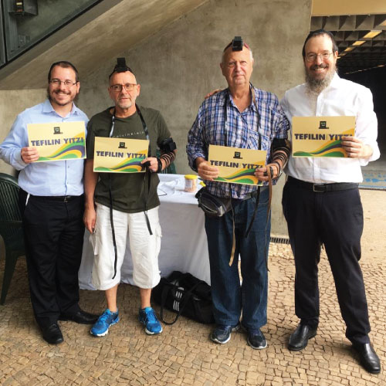

国王娶老婆，犹太人遭殃

说葡萄牙语的犹太人
PORTUGUESE-SPEAKING JEWS
159月
华语MP3 粤语MP3
改教或驱逐出境，你会如何选择？无法移民的穷人又该怎么办？葡萄牙的犹太人，曾在血泪中做出抉择。
被西班牙宗教审判所驱逐的犹太人，有9.3万人踏上了葡萄牙，获得短暂的安定，但还是未能逃脱相同命运。葡王曼纽尔一世(Manuel I)即位后，被安排娶西班牙公主。身为斐迪南国王与伊莎贝拉皇后之女，公主也要求葡萄牙必须施行宗教审判，于是曼纽尔一世宣布：不改教，就走人，但14岁以下的孩子通通不许带走！
有些犹太人再度踏上流浪之路，不少人去到巴西。走不了的改教者(Conversos)，往后则遭到宗教裁判所的监视或压迫。十年后，发生了「里斯本屠杀」(Lisbon Massacre)。当时欧洲天灾四起，人们认为一定有人触怒上帝，招致灾难，而被众人讨厌的犹太人成了众矢之的。在一起冲突事件后，百姓围捕犹太人，洗劫房舍，官长不敢出面干涉，暴乱持续3日，夺去了数千条犹太生命。
里斯本屠杀后的五百年，葡萄牙政府在圣多明各广场竖立六芒星的石碑，提醒人们记取历史过犯，深以为鑑。

代祷文
天父，在这个历史伤痛中，饶恕是个会痛的功课，求你让犹太人超越肉身的眼光，看 到耶稣基督本是无罪的，也被世人厌弃、羞辱，被当成罪犯，用最可怕的方式钉死在 十字架上。愿说葡萄牙语的犹太人面对伤痛时，被圣灵引导到耶稣的十架前，与主的 伤痕产生共鸣，得到完全的理解和安慰，体会基督与他们同受苦难。叫他们能用从神 所受的安慰，安慰那些在各样患难中的人；并使亲友、社区因这些经历见证，同得主 的医治安慰，向主敞开心门！奉主耶稣基督的名求，阿们！
--

第16天

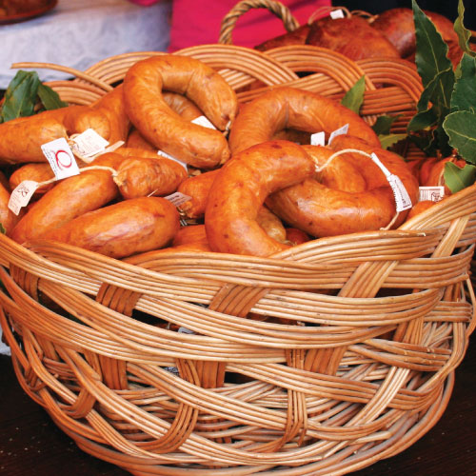

伪装者的双重生活

马拉诺犹太人的后代
MARRANO
169月
华语MP3 粤语MP3
昨天提到中世纪的西班牙与葡萄 牙施行宗教审判，其中有些改教者仍 偷偷地信仰犹太教，被称为马拉诺人。
冬天时，改教的犹太人会学邻居 在门口悬挂醃製香肠，但内裡填装的 是非猪肉肉品和麵包，好掩人耳目， 以免门前空荡荡，被人向宗教裁判所 举报他们依旧守犹太教不吃猪肉的传 统。救命的米兰德拉蒜肠(Alheira de Mirandela)，后来竟成为葡萄牙着名 美食。
改教者的一举一动都被宗教裁判 所监视，稍有不慎就会被质疑不忠。 马拉诺人因此非常敏感谨慎，对真实 的信仰与想法守口如瓶。随着时间流 逝，他们的后代对犹太传统甚或身分 所知甚少。
近年，在巴西和葡萄牙，有越 来越多人透过基因检测和祖先追溯， 发现自己是塞法迪犹太人。但他们早 已失落了犹太根源，不认识律法与传 统。有人选择到犹太教中寻根；有人 拒绝一切宗教，不承认世上有神；有 人对祖先的经历深感不满，将基督教 视为胁迫，而非恩典和怜悯。这些悲 伤的反犹往事，导致人们拒绝聆听救 恩的呼唤。

代祷文
天父，「唯有基督在我们还做罪人的时候为我们死，神的爱就在此向我们显明了。」愿我们在你爱与宽容中，明白基督捨命、倾倒爱的对象不仅是我们，还是世上的每个群体；使你的儿女以基督的心为心，去爱世上的万民，超越族群、信仰、喜好、卑贱的限制。求你宽恕基督徒群体(包括我)因血气而对人造成的伤害，你以完全的爱帮助我们修补嫌隙。愿你带领基督徒与犹太人走上和解的道路！天父，你是守约施慈爱的神，不论马拉诺后裔是否知道自己的身分，你必不忘与他们祖宗的约，必亲自找寻、拯救他们，领他们认识你藉由耶稣所赐的全备救恩，看见耶稣完全了他们祖宗所遵行的律法。奉主耶稣基督的名求，阿们！
--

第17天

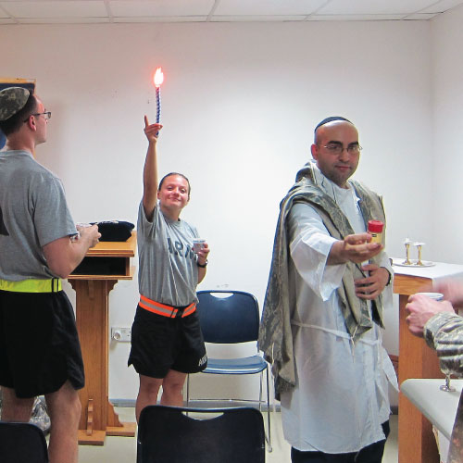

底格里斯河畔的
巴比伦之囚

雅胡迪克犹太人
YAHUDIC JEWS
179月
华语MP3 粤语MP3
雅胡迪克犹太人是过去生活在伊拉克的犹太群体，源于巴比伦覆灭以色列时，大批犹太贵冑、商人与工匠被掳掠到此地。
到了二十世纪，伊拉克的阿拉伯民族意识抬头，加上以色列与阿拉伯世界关係不睦，导致犹太人的社会地位不断滑落，社会出现歧视与排挤氛围。政府制定的「国籍放弃法」、「财产冻结法令」，更是致命一击。伊拉克犹太人对国家认同出现危机，失去安全感，进而大批移民到以色列。原本伊拉克约有15万的犹太人，多半集中在巴格达，但1951年时96%都移民到以色列，现今生活在伊拉克的犹太人屈指可数。
在以色列展开新生活的雅胡迪克犹太人，带来了他们的语言犹太-伊拉克阿拉伯语，但现在很多人都学习了希伯来语。他们虽然未必是犹太教徒，但长期离散的经历，让他们会将基督徒及其信仰，视为分化破坏传统及族群的力量。

代祷文
天父，你透过以赛亚的口说：「到那日，以色列所剩下的和雅各家所逃脱的，不再倚 靠那击打他们的，却要诚实倚靠耶和华以色列的圣者。所剩下的，就是雅各家所剩下 的，必归回全能的神。」祷告雅胡迪克犹太人不再想靠自己、国家、金钱等保障来寻 求安全感，不再只是地理上的归回以色列，更重要的是将心归向你、倚靠你！愿他们 不要以为自己已经得着了，而能像尼哥底母谦卑、渴慕地寻求：如何进神的国？并藉 由福音明白：「人若不重生，就不能见神的国……摩西在旷野怎样举蛇，人子也必照 样被举起来，叫一切信他的都得永生。」祝福雅胡迪克犹太人飢渴慕义，因信基督领 受重生的洗与圣灵的更新！奉主耶稣基督的名求，阿们！
--

第18天



经济风暴带动回归潮

乌拉圭的犹太人
JEWISH PEOPLE IN URUGUAY
189月
华语MP3 粤语MP3
要寻找犹太人在乌拉圭深厚的足印，并不容易。有人形容，这裡更像中途临时站，往来的犹太移民等候风起扬帆，朝下一站出发。
1909年的纪录显示，首都蒙特维多(Montevideo)有150名犹太人；初以小型零售商店、手艺工匠起家，逐渐成为大型商店或中小企业拥有者。
二战结束时，乌拉圭是拉丁美洲第一个承认以色列、与之建交的国家，国内约有5万犹太人。1970年代，乌拉圭犹太人大量回归以色列，犹太社区首度迎来空巢落寞。1990年代中期，乌拉圭的政治和军队体系，已不见犹太人身影。二十一世纪初，拉美陷入经济危机，一半的乌拉圭犹太人(约2万人)选择移民。许多犹太商店因生意萧条而关闭，社区走向贫困、脆弱的危机。
现今， 乌拉圭约有2万犹太人，95%住在蒙特维多。他们的上一代早将宗教与生活一分为二，只保存部分犹太人的风俗传统。2003年曾有调查显示，乌拉圭有20个犹太会堂，仅有6个每週举行安息日礼拜。

代祷文
天父，倘若你百姓心远离你，求你的慈绳爱索牵引他们，怜爱向他们大大发动。赐 给乌拉圭的犹太人一个新心，将新灵放在他们裡面，又从他们的肉体中除掉石心， 赐给他们肉心。使他们顺从你的律例，谨守遵行你的典章。我们祝福乌拉圭的犹太 人领受新心新灵，以及耶稣基督所立的新约，被建造为主的灵宫，再次归你做祭司 的国度、圣洁的国民，来祝福万国看见神的荣耀！求你兴起乌拉圭信徒和教会，与 他们的犹太邻居建立友谊，显扬耶稣基督的馨香之气，吸引他们渴慕基督、经历重 生。奉主耶稣基督的名求，阿们！

第19天

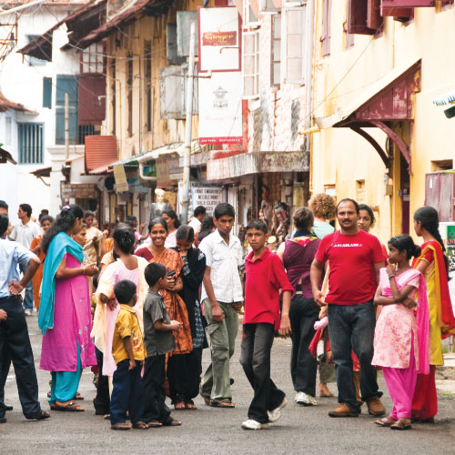

印度犹太人返家记

柯钦犹太人
COCHIN JEWS
199月
华语MP3 粤语MP3
1949年，以色列建国时，印度第一批柯钦犹太回归者，满怀期待地搭上到孟买的火车，火车开了三天，到了孟买以后，还要等上好几个月才能搭上飞往以色列的飞机。即使他们必须离开印度鬱鬱葱葱的喀拉拉邦，去到乾旱的陌生环境居住，但移民到以色列，几乎是大多数柯钦犹太人的毕生心愿。
不可考的传说提到， 在所罗门王时代时，犹太人已来到南印度的柯钦王国(现今的喀拉拉邦)，被称为柯钦犹太人或马拉巴尔犹太人(Malabar Jews)。中世纪西班牙驱逐境内异教徒时，也促使部分塞法迪犹太人逐渐流散到柯钦，学会了当地犹太人的语言，但两个群体保有各自的文化礼俗，活跃于经商贸易。宗教是他们久居印度而不被同化的关键，柯钦人一向虔诚，守安息日、邻近会堂居住；但他们来到以色列后，这点渐渐有了改变。
现在留在印度的柯钦犹太人少之又少，以色列的柯钦群体则超过八千人。回归者融入在地新生活，但保留了南印度的马拉雅拉姆语(Malayalam)和饮食习惯，为以色列带来一种融合印度辛辣的美味菜餚。
柯钦犹太人曾与基督徒群体有过不愉快的经历，特别是在葡人控制印度西部的那段时日。福音使者需要找到平安之子，将有助于获得社区的信任和接纳。

代祷文
天父，保罗提到：「不拘在饮食上或节期、月朔、安息日……这些原是后事的影儿，那形体却是基督。」求你使虔诚的柯钦犹太人，从他们遵守的传统、饮食条例、先知话语中，看见预表的基督。使他们明白他们不是要改信另一个宗教、承认另一位神，而是耶稣基督在太初就与神同在，世界是藉着他造的，他来是要带领世人重返神的家，世人却不认识他。愿柯钦犹太人认出这块被匠人所弃的宝贵房角石，是你早已为他们预备的救恩计画，而欢欢喜喜接待耶稣，相信「凡靠着他进到神面前的人，他都能拯救到底，因为他是长远活着，替他们祈求」，便与一切相信的人同得安息。奉主耶稣基督的名求，阿们！
--

第20天

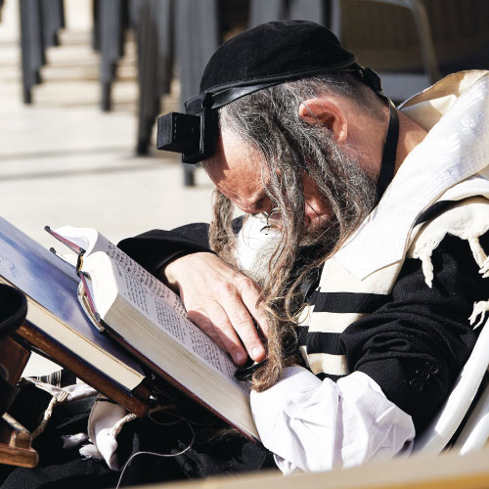

从离散到归回

以色列的犹太人
ISRAELI JEWS
209月
华语MP3 粤语MP3
圣经预言，神将重新招聚犹太人，使他们归回本地。1948年5月14日，以色列第一任总理宣读以色列建国宣言，以色列国重获新生。随之而来的是阿拉伯世界的砲火洗礼，但犹太人甫经纳粹迫害的创痛，建国意志坚定，全民上下一心，以弹丸之力，数度击退多国联军。
以色列建国以来，有330万犹太人回归，是全球犹太人口最多的国家(820万人)。犹太移民来自四面八方，有不同的文化背景、语言、信仰、性格、外貌特徵，在这看似单一的群体中，呈现的光谱却相当多元，光是犹太教就分成正统派、保守派、改革派，对国家与宗教的态度大相迳庭。有心为福音接触他们的人，需要先对他们的背景和历史有更谨慎的认识。
以色列犹太人的挑战，主要来自与阿拉伯世界的冲突、因移民激增而缺乏住房和就业机会，以及宗派间的矛盾。
几乎50%的以色列犹太人趋向世俗，远离神的话语。政府抵制任传教活动，人们对基督徒和耶稣基督怀有防备心和牴触感。但感谢主的是，建国时的弥赛亚信徒(即犹太基督徒)约有23位，还没有教会；目前以色列有150多间教会，保守估计有3万名弥赛亚信徒。

代祷文
天父，求你使地上的以色列国不是建造在人的欲望、血气中，能蒙你的洁淨救赎，「行公义、好怜悯、存谦卑的心与神同行」，归你做列国的祭司。祈求以色列所有犹太人心裡明白过来，知道救主基督已经来到，亲自成为完美的祭物，和慈悲忠信的大祭司，为众人的罪献上挽回祭。愿这恩典激动他们的心归你。你所赐的新约、圣灵，使律法超越文字书版，放在他们裡面，写在他们心上。我们祝福以色列的弥赛亚信徒，修直主的路，向同胞指出：「看哪，神的羔羊，除去世人罪孽的！」领人明白基督的教训和十字架上所成就的恩典。奉主耶稣基督的名求，阿们！
--

第21天


巴黎的犹太社区

活在暴力阴影下

法国的犹太人
FRENCH JEWS
219月
华语MP3 粤语MP3
即便二战结束了数十年，但欧洲的犹太人仍活在反犹主义的阴影下。过去的15年裡，反犹主义在法国持续加剧，导致成千上万的法国犹太人移民到以色列、加拿大和美国，成为近年移民以色列的大宗。一些没有离开的犹太人，谨慎地决定离开巴黎，搬到郊区；许多人选择隐藏自己的犹太人身分，不轻易向陌生人卸下心防。
法国同时拥有西欧最多的犹太人、穆斯林人口，随着伊斯兰极端主义在西欧积极地运作，激化西欧青年思想，犹太人时常成为极端分子的目标，反犹事件层出不穷。包括人身攻击或辱骂、犹太商店被焚毁、会堂被袭、墓地遭破坏、犹太人被杀害。近四分之三的法国人民公认，反犹主义是法国的社会问题。法国犹太社群则失望地认为，法国政府始终未正视这个问题。

代祷文
天父，求你的灵保守法国的人心，不因着网路发酵和对环境的绝望，被黑暗与仇恨趁 虚而入，愿他们更乐意亲近真光，愿一切恶者的计谋都归于无用。你赐福犹太人与穆 斯林能和睦同居。盼望福音使者可以在那些想要保护自己、更加封闭的犹太社群中， 找到平安之子与传福音的入口，和犹太人建立真诚的友谊。或许很多法国犹太人只把 你视为宗教传统，但你必藉由耶稣基督找回他们！「从来没有人看见神，只有在父怀 裡的独生子将他表明出来。」愿法国犹太人在基督裡认识父一切的荣光，以及创世以 来你对犹太人和万民的心意。奉主耶稣基督的名求，阿们！
--

第22天

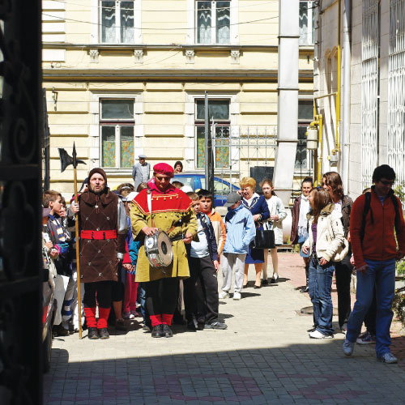青少年基督徒在犹太教堂前唱歌，以表达犹太人和基督徒的友谊

需要敞开心门的勇气

罗马尼亚的犹太人
ROMANIAN JEWS
229月
华语MP3 粤语MP3
2018年，纳粹大屠杀倖存者暨诺 贝尔奖得主维瑟尔(Wiesel)的故居， 被反犹人士涂鸦破坏。2019年4月， 破坏者闯入胡西(Husi)犹太社区的墓 园，砸碎并推倒73个家庭的墓碑。但 这种令人不安的行为，对罗马尼亚犹 太人来说并不意外。
二战期间，纳粹的反犹主义藉着 铁蹄或外交席捲欧洲，罗马尼亚在掌 权者带领之下，加入轴心国，为了讨 好希特勒，以及掠夺犹太人富裕的资 产，多达38万的犹太人被残酷地屠 戮。
反犹主义在罗马尼亚增长，许多 人犹太人移民或隐藏身分。罗马尼亚 的犹太人口从二战前的80万，剧烈锐 减至八千多人。现今境内多数的犹太 人年龄较大，痛苦的过去、反犹行动 的增加，或对耶稣身分的不认同，使 他们对基督徒怀有戒心，特别难敞开 心胸。

代祷文
天父，过去的创伤可能让罗马尼亚犹太人更加拒绝基督，甚或怀疑你；他们实在需 要你赐下靠近耶稣基督的勇气和信心！彼得在水深之处看见基督的荣耀便俯伏，求 你使罗马尼亚犹太人也愿意「看」观看耶稣所行之事，看见神子将父的荣耀、 慈爱、良善、信实、公义种种属性彰显出来，看见基督的爱与救赎恩典，进而明白 神向他们发的慈爱，何等奇妙深广，这恩召有何等指望。也祈求你预备宣教士，效 法基督道成肉身的榜样，活在他们当中，为真理做见证；使父亲的心转向儿女，儿 女的心转向父亲。奉主耶稣基督的名求，阿们！
--

第23天



集中营与尸速列车

波兰的犹太人
POLISH JEWS
239月
华语MP3 粤语MP3
波兰原是欧洲犹太人最多的地 方，二战时却被希特勒变成犹太人的 刑场。希特勒甫占领波兰，便夺去犹 太人的财产，将他们关进隔都从事劳 动，任食物和药品稀缺，让飢饿与疾 病肆意掠夺他们的生命。
随后德军选择波兰偏僻之地，盖 了6座集中营，并将波兰和欧洲各国 的犹太人，塞进动弹不得的死亡列车 裡，运来此处进行系统性的灭绝。途 中未供应任何食物及水，连窗户都被 封闭，列车抵达时，九成的人已窒息 身亡。短短四年，政策迫害与集中营 裡昼夜运转的杀人设施，清除了欧洲 三分之二的犹太人。波兰三百多万的 犹太人，战后仅存12万人。
然而，黑暗之中隐藏烁光，儘管 庇护犹太人会为全家招来灭顶之灾， 但大屠杀期间，偷偷伸手援救的波兰 人，居欧洲国家之最。
目前波兰的犹太人约两三千人左 右，可能有更多拥有犹太血统的人未 列在数字中。他们对宗教显得冷澹(包 括对犹太教)。根据以色列媒体2020 年报导，70%的波兰犹太人与非犹太 人通婚，同化也促成犹太社区瓦解。

代祷文
天父，你不放弃地差遣福音使者，来关心和照顾波兰犹太人，愿他们因族群伤痛而刚 硬冷澹的心，能接上生命活水的源头而甦醒过来，肯受神的安慰。「『我以永远的爱 爱你，因此我以慈爱吸引你。』以色列的民哪，我要再建立你，你就被建立。你必再 以击鼓为美，与欢乐的人一同跳舞而出。」愿他们并不放弃寻求你，经历耶稣宣告以 赛亚书61章的拯救。我们祝福波兰犹太人领受基督全备的救恩，生命得恢复。他们 必得加倍的好处代替所受的羞辱，份中所得的喜乐必代替所受的凌辱；在境 必得加 倍的产业，永远之乐必归于他们。奉主耶稣基督的名求，阿们！
--

第24天

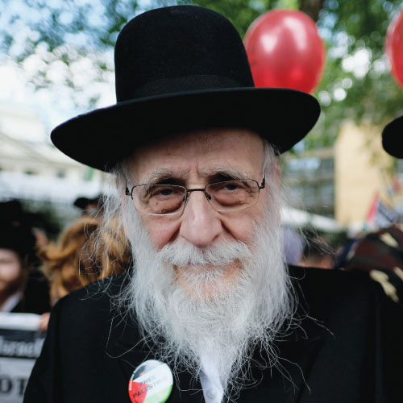

迦萨成为烫手山芋

英国的犹太人
BRITISH JEWS
249月
华语MP3 粤语MP3
英国有世界第五大犹太社区，29 万的犹太人，其中超过半数生活在大 伦敦地区、曼彻斯特。近年以巴冲突 加剧，英国的反犹事件因此加增，连 首相强生都不得不跳出来呼吁全民反 仇恨。
如果你是犹太人，走在路上可能 会遇到路人向你高呼：「自由巴勒斯 坦！」或上班打开信箱发现同事匿名 寄来的谩骂信；祖坟跟会堂被涂鸦破 坏。这些事情越来越多发生在英国(包 括欧洲各地)的犹太人身上。
12世纪时，犹太人在英国的地 位随国王的态度起起伏伏，透过好几 个世纪对王室的效忠，地位及参政权 才逐渐进步，在社会站稳脚跟。第一 次世界大战有五万名犹太人为英军打 仗，战后英国人批准犹太人在巴勒斯 坦建立家园，犹太人便从阿拉伯人手 中买下大片土地。这件事埋下了冲突 导火线，随着日后英国势力抽身后， 土地归属成为棘手的议题。
英国是基督教国家，过去反犹的 历史，使得犹太人直觉认为反犹者都 是基督徒，目前国内出现的不友善行 为，也强化了这个刻板印象，为宣教 增添了挑战。

代祷文
天父，犹太人是英国境内唯一的非新移民未得群体，愿基督徒邻舍看见这惊人的需 要，展开关爱行动。「到那日，耶西的根立做万民的大旗，外邦人必寻求他，他安 息之所大有荣耀。」愿敬虔的基督徒在他们身旁，活出属灵的丰富与接纳的爱，使 犹太人看见你藉耶稣基督耶西的根，在万民中所行的荣耀；并对自己枯乾的灵 命感到不满足，进而发奋在基督裡寻见答桉，而不藉由其他宗教、人事物来寻求解 方。愿他们灵魂的锚，稳固牢靠地繫在耶稣基督身上，与父子圣灵紧紧连结。也求 你在巴勒斯坦的冲突中，赐给每一方调解的智慧以及宽恕的力量，引导众人走上和 平之路。奉主耶稣基督的名求，阿们！
--

第25天



格拉斯哥的犹太人

文∣蓝逸明圣经教师
259月
华语MP3 粤语MP3
格拉斯哥(Glasgow)犹太人是苏 格兰最大的犹太聚集团体，从1870到 1914年迅速成长，格拉斯哥当时是大 英帝国的第二大城市。1971年有将 近1.5万名犹太人在这个城市，大部 分是在反犹主义以及迫害下，从俄罗 斯、乌克兰、立陶宛和波兰等地方移 民至此。他们安顿之后，渐渐从市中 心高宝(Gorbal)迁移到稍微郊外的吉 福诺克(Giffnock)和牛顿萌思(Newton Mearns)。牛顿萌思因为有较多的犹 太人居住，所以有戈兰高地之称。
现今格拉斯哥的犹太人口已经递 减，因为家庭、事业和婚姻(在较大的 犹太团体寻找配偶)的关係，他们往伦 敦、曼彻斯特和里兹搬迁。会堂从超 过七间以上，降至只有三间正统派和 一间改革派，目前犹太人口约五千人 左右。欧洲的犹太人依旧面对日渐升 高的反犹主义声浪，至于格拉斯哥的 犹太人并没有像欧洲其他城市那麽严 重，但情形也可能每况愈下。另外， 我的信主犹太朋友对自己的正统派犹 太朋友紧守规条，却不相信神而感到 错愕。求神打开他们的心眼，看到父 神差耶稣这位救赎主的恩典。

代祷文
天父，我们与犹太人并没有分别，同样都犯了罪，都需要救恩。昔日，不顺服的外 邦人，因着不顺服的犹太人，得着神的怜悯；如今，不顺服的犹太人，倒要因着外 邦人的蒙恩，重回神的羊圈。今天，我们齐来为格拉斯哥犹太人祷告。愿圣灵让格 拉斯哥犹太人的心不再昏迷，眼睛得开，看见神的怜恤始终还在，认出耶稣就是弥 赛亚，接受他所成就的救恩。「若他们的过失为天下的富足，他们的缺乏为外邦人 的富足，何况他们的丰满呢？」(罗11:12)愿众教会能明白主的心肠，奋勇向前，把 握时机，收割庄稼，把福音传回犹太群体。奉主耶稣基督的名求，阿们！
--

第26天

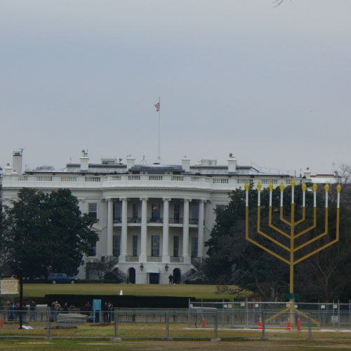

美国的重建派犹太教

文∣蔡祐任牧师
269月
华语MP3 粤语MP3
重建派犹太教Reconstructionist Judaism成立于1968年，是唯一发源自美国的犹太教宗派。截至2018年止，信徒仅占全美国犹太人口数的3%。重建派的哲学思想是由犹太神学院教授末底改．卡普兰拉比(RabbiMordecai Kaplan)于1920年代提出，他认为正统犹太教过于传统而无法融入美国社会；改革派犹太教着重神学且较少使用犹太仪式；保守派犹太教则太过温和。
卡普兰认为犹太教是一种「不断演化的文明」，因此拒绝超自然上帝的存在，认为神只是一种能力，促使人类建立好的道德、文化与传统，这就是为什麽犹太文明如此卓越出色的原因。重建派犹太教包容性相当宽广，强调两性平等、接纳非犹太人与LGBTQ^{注}参与会堂。此外重建派犹太教有许多创举，成为其他犹太教宗派的先驱，例如：举办全美第一场女性成年礼、接纳第一位女性神学生、按立女同性恋拉比等，因此需要为属世的重建派犹太教祷告。
注：LGBTQ是五个英文单字的总称，分别是：女同性恋者(Lesbian)、男同性恋者(Gay)、双性恋者(Bisexual)、跨性别者(Transgender)和疑惑者(Question)。

代祷文
天父，我们为重建派犹太教徒向你代求。求神使他们意识到，受造世界启示了神的存在与能力，没有人可以宣称「我不知道世界上有神」，也让他们深深明白人无法逃避神的审判。愿神的公义彰显，让重建派犹太教徒不忽视心裡违反人性的罪疚感，催逼他们寻求救主耶稣基督裡的饶恕，并惊奇地发现，神早已预备好一切，因为「罪在哪裡增加，恩典就在哪裡越发丰盛了。」愿重建派犹太教徒与基督同钉十字架，向着罪死，同时向着神活，经历神的恩典是多麽浩瀚无穷，并把肢体献给神，作义的器具。奉主耶稣基督的名求，阿们！
--

第27天

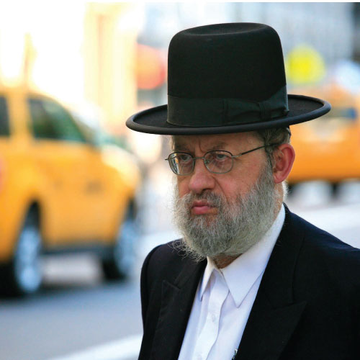

因地制宜的自由派

北美的改革派犹太人
NORTH AMERICAN REFORM JEWS
279月
<华语MP3 粤语MP3
北美的犹太人多半住在城市，纽约以拥有北美最多的犹太人口而闻名，其中许多人是医生、律师和商人。儘管美国的犹太教深受周围文化影响，与以色列的犹太教很不同，但当中的虔诚犹太人并没有失去心爱的传统，依旧守犹太新年、赎罪日和逾越节，相信旧约中那位至高无上的神，以及律法的权威性。
另一方面，改革派犹太人则是另一道风景，他们视律法为指引，而非必要遵守的绝对权威，并改革仪文传统，以符合现代的价值观和需要，好吸引人继续留在犹太教。例如会堂男女溷坐、希伯来语及当地语言并用、接纳女性拉比等等。其开放主张被正统派或保守派视为世俗化犹太教，却是北美成长最快、最有势力的犹太宗派，约占北美犹太人的42%。
部分改革派较不排斥与其他宗教对话，尤其对美国的犹太青年而言，犹太教的传统意义，多于信仰意义。

代祷文
天父，「凡有血气的，没有一个因行律法能在神面前称义，因为律法本是叫人知罪。」求你让改革派在面对律法仪礼和现代的冲突中，省思人无法守旧约律法的困境。并有机会敞开心与敬虔基督徒对话，明白人的肉体软弱，不能守全律法，神就差遣自己的儿子成为罪身的形状，做了赎罪祭。耶稣基督是那更美的指望、完全的祭司、无瑕疵的祭物，带来赦罪的恩典；他一次将自己献上，便叫那得以成圣的人永远完全。希伯来书说：「律法原来一无所成；就引进了更美的指望，靠这指望，我们便可以进到神面前。」愿改革派犹太人除去帕子，靠着主回到你面前。奉主耶稣基督的名求，阿们！
--

第28天

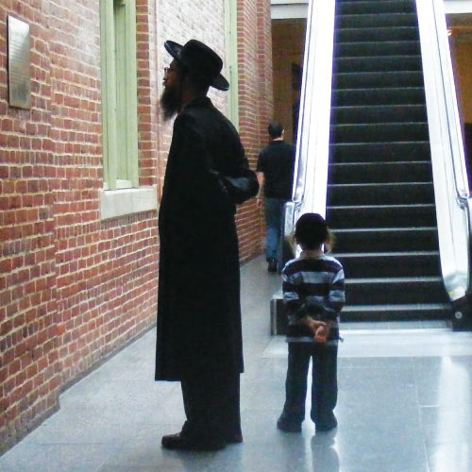

濒临失落的民族语言

美东的说意第绪语的
犹太人
EASTERN YIDDISH-SPEAKING JEWS
289月
华语MP3 粤语MP3
出生于波兰华沙、流亡纽约的诺贝尔文学奖得主以撒‧巴什维斯‧辛格(Isaac Bashevis Singer)，终其一生都用意第绪语写作，并且是虔诚的犹太教徒。人们总是好奇他为何要用一种行将消亡的语言写作，得到的回应却洋溢着对语言和信仰生命的优雅礼讚：「意第绪语是流亡者的语言，它没有国土，没有边界，也没有任何政府的支持。在意第绪语中没有表达武器、弹药、军事演习、战术等概念的词彙。事实上，犹太人每天都在实践各种伟大宗教所宣讲的教义……犹太人聚居区不只是一个深受迫害的民族的避难所，同时也是犹太人实验和平、自我控制以及人道主义的地方。」
意第绪语源于高地德语，是中欧及东欧的犹太人通用语言。许多讲意第绪语的犹太人，在十九到二十世纪到美国定居。
多年来，意第绪语的地位被英语削弱，其词彙却融入于纽约英语中。哈西德派、正统派和极端正统派的犹太人，仍保有意第绪语。其中，恪守传统的哈西德派教徒对福音紧闭心扉，许多意第绪语使用者也生活在封闭的社群。

代祷文
天父，保罗是法利赛人中的法利赛人，但仍能被圣灵光照，致终明白：「律法的总结就是基督，使凡信他的都得着义。」因此我们大有盼望地祷告，求主用大马色的光照亮说意第绪语的犹太人的眼睛，使他们不分派别，不拘封闭还开放，都不再用他们祖宗的眼光认基督，而是属灵眼睛被打开，看见耶稣就是他们素来憧憬且等候的那一位。愿他们做主门徒，向同胞传悔改的道，使人奉耶稣基督的名受洗，领受所赐的圣灵。愿你得着众多犹太拉比，将新旧约融会贯通，如同使徒保罗被你所用，向人解开圣经中关乎救恩计画的奥祕亮光。奉主耶稣基督的名求，阿们！
--

第29天

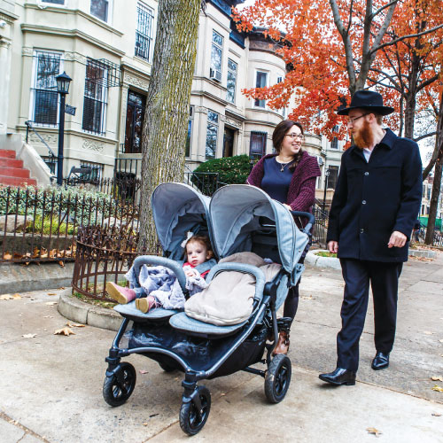

隐藏的族群

美国的说拉迪诺语的
犹太人
LADINO-SPEAKING JEWS
299月
华语MP3 粤语MP3
讲拉迪诺语的塞法迪犹太人，比讲意第绪语的犹太人更早来到美国，住在当时的西班牙殖民地新墨西哥州。许多人是宗教审判时期改教者的后代，像是伊比利亚犹太人已经入了天主教。
他们在十九至二十世纪从西班牙、葡萄牙、保加利亚、希腊、土耳其、北非、拉丁美洲、黎凡特(Levant)、伊拉克和伊朗等地移民至此，拉迪诺语是他们的通用语/溷合语。
他们不受欢迎，甚至在美国的犹太人中也是如此，因为他们的信仰被看为不同。儘管如此，他们还是适应了美国社会，尤其是在波多黎各。他们发展自己的艺术，有自己的会堂，美国的一些大学也教授拉迪诺语。
这群犹太人是不为人知的族群、真正的「隐藏人」，因此，教会有必要意识到他们的存在，好展开实际的关怀行动。但由于经常生活在反犹太主义的氛围中，他们甚至比阿什肯纳兹/德系的犹太人(Ashkenazic Jews)更难接受福音。

代祷文
天父，这群在美国的说拉迪诺语的犹太人，文化和信仰可能与传统的犹太根源不同了，所以他们就连在犹太族群中也显得格格不入。求你亲自找回这个群体，向他们显现三位一体真神的荣耀与基督福音的奥祕。「这奥祕就是外邦人在基督耶稣裡，藉着福音，得以同为后嗣，同为一体，同蒙应许。」你差派许多弟兄姊妹、弥赛亚信徒来爱他们、领他们归感和永恆的确据，与亚伯拉罕信心的后裔享受同为你的儿女、同为基督的肢体、同蒙应许的福气。奉主耶稣基督的名求，阿们！
--

第30天


正在祈祷的欧洲弥赛亚信徒

今天，请按圣灵感动， 写下你为犹太群体的祷告。
309月
华语MP3 粤语MP3

亲爱的天父，
奉主耶稣基督的圣名，阿们。

